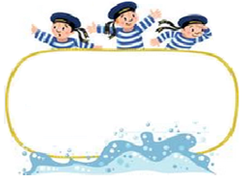

**Od 23. 10. do 27. 10. 2023**

Předmět Co se naučím? Co po škole?

|  |  |  |
| --- | --- | --- |
| **Čj**  Učeb.  do str. 27  PS  do str. 15 | **KSV:** Vyjadřuji časovou posloupnost- popisuji děj, situaci na obrázku.  **JV:** Porovnává významy slov, vyhledám v textu slova vícevýznamová, jednoznačná, mnohoznačná, citově zabarvená, protikladná, nadřazená, podřazená, souznačná.  **V úterý diktát na ě/je, mě/mně.**  **LV:** - Procvičuji čtení (intonace, přízvuk, tempo), pracuji s dechem, prezentuji referát o přečtené knize. | **Povinné úkoly:** (DÚ)  ČJ – **Na úterý si donesu svou knihu.**  V čítance čtu do strany 37 včetně  Procvičuji probrané učivo a učím se na test a diktát.  **Prezentuji referát o přečtené knize – zpaměti (dobrovolníci).**  Příští týden už dle rozpisu. |
| **M**  Do str. 26 | Numerace do miliardy  Rýsuji obdélník, čtverec – počítám jejich obvody a obsahy – **ve středu test.** |
| **Vlast.**  Do str. 26 | Orientuji se v hlavních reáliích minulosti a současnosti naší vlasti  **– příští týden test**  Srovnávám a hodnotím na vybraných otázkách způsob života a práce předků na našem území v minulosti a současnosti s využitím regionálních specifik.  Vl: PS – Vypracuji další libovolné 2 strany. Pokud nestihnu ve škole, dodělám doma. |
| **Př**  Do str. 27 | Rozmanitost přírody - Země a vesmír. Vysvětlím význam Slunce pro život na Zemi.  Procvičování půdy, hornin, nerostů atd. | **Dobrovolné domácí úkoly: (**DDÚ)  + další strany TP |

**Milí námořníci,**

**tento týden se budeme učit jen tři dny.**

**Ve středu 25. 10. je třeba vyklidit všechno z šatny – budou se natírat – neměly by tam být žádné mikiny, pytlíky se cvičebním úborem, papuče apod.**

**Ve čtvrtek 26. 10. a v pátek 27. 10. jsou podzimní prázdniny.**

**Referáty:**

**V pondělí příští týden 30. 10. DG, SG, GČ, KL**

**V úterý 31. 10. DS, AS, DŠ, SŠ,**

**Ve středu 1. 11. OŠ, EŠ, VŠ, MU**

**Ve čtvrtek 2. 11. AV. AMV, EV, JV**

**V pátek 3. 11. HV, JW, ZZ, VŽ**

Přeji pohodový týden a prima volno Libuše Smreková

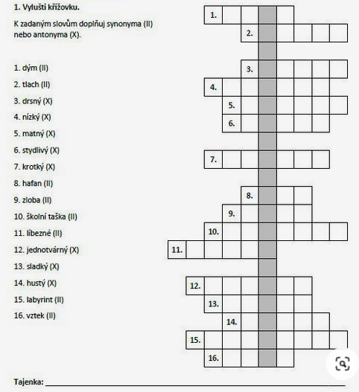

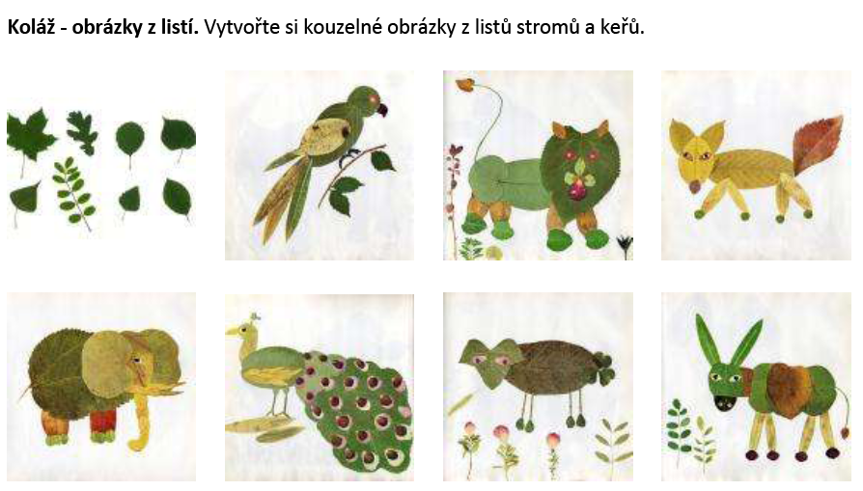

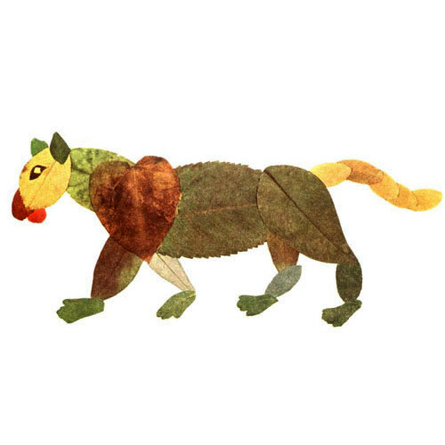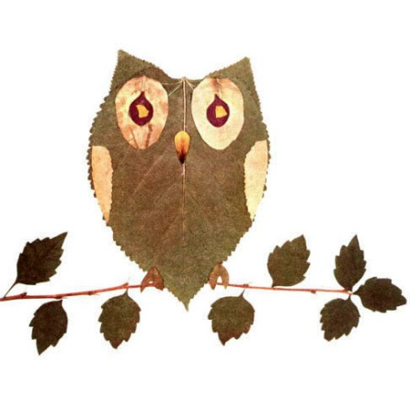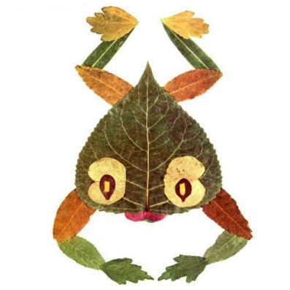

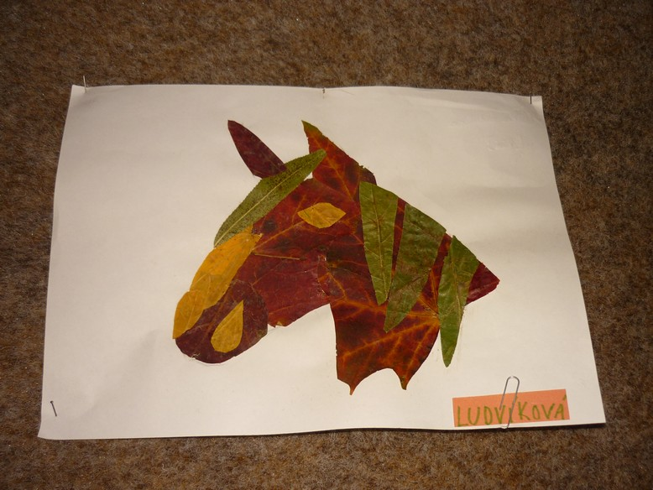

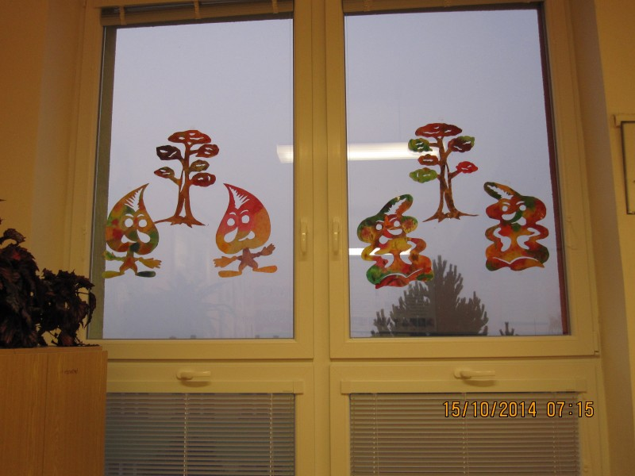

**Něco pro zasmání, popř. další tvoření.**

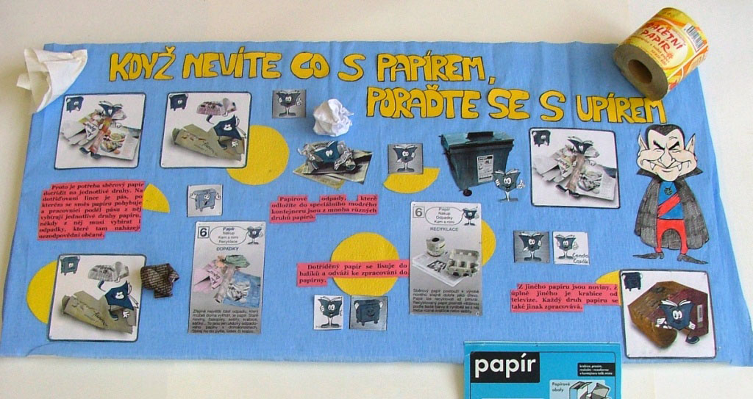

**Šablony s Halloweenským motivem**

[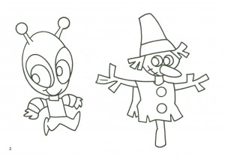](http://www.skolnisvet.cz/wp-content/uploads/100412_4.jpg)[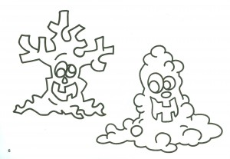](http://www.skolnisvet.cz/wp-content/uploads/100412_8.jpg)

[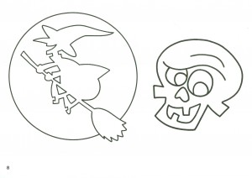](http://www.skolnisvet.cz/wp-content/uploads/100412_7.jpg)[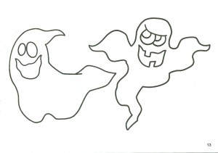](http://www.skolnisvet.cz/wp-content/uploads/100412_6.jpg)

**Smirkový zámek**

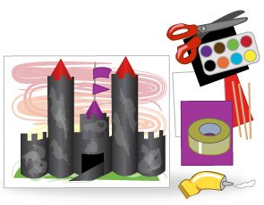 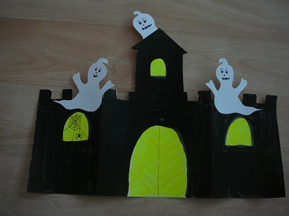

Potřebujeme: Smirkový papír, párátka, barevný papír, lepidlo/lepící páska, nůžky

Postup: Smirkový papír si nastříháme na různé velikosti. Zatočíme ho do roličky tak, aby vznikly jednotlivé věžičky. Slepíme lepidlem nebo lepicí páskou. Pokud chceme i bránu, vystřihneme nahoře kostičky, tak jako na obrázku. Vystřihneme také prostor pro vchod. Z barevného papíru si vystřihneme vlajky, které přilepíme na párátka a následně k věžičkám. Celý zámek slepíme k sobě lepidlem. Nebo pracujeme dle své fantazie.

A co tak si vyrobit svítícího ducha – stačí kliknout na modrý odkaz, kde je návod.

## [Kouzelný duch – návod na výrobu](http://www.skolnisvet.cz/kouzelny-duch-navod-na-vyrobu/)

[](http://www.skolnisvet.cz/wp-content/uploads/duch_2.jpg)Pro Halloween jsou typické všudypřítomné postavy duchů a strašidel všeho druhu. Pokud zrovna nepatříte mezi příznivce tohoto svátku, můžete ducha nabarvit a rázem se tak z něj stane džin z láhve. Kouzelného ducha/džina se bát ale rozhodně nemusíte – je totiž papírový.

**Přeji příjemnou zábavu při výrobě a obrovskou radost z hotových výrobků.**